La creación del Registro de Exportadores de Carbón Vegetal (RECAR), implementado por medio de la RG 3381/2012, tenía como objetivo optimizar los mecanismos de control de las operaciones de exportación de carbón vegetal, principalmente como estrategia para la prevención del narcotráfico. Sin embargo, la carga burocrática de inscribirse en el registro resulta excesiva, interrumpiendo el adecuado funcionamiento de la actividad exportadora. Asimismo, se ha verificado un alto grado de discrecionalidad en el proceso de aprobación del trámite, llevando a la desaparición de numerosos exportadores del sector y concentración en la industria.

Para visualizar las posibles consecuencias de la implementación del RECAR, las Figuras 1 y 2 presentan la evolución del total de exportaciones en millones de dólares y en toneladas, respectivamente. Se observa un cambio claro de tendencia en ambas series después de la creación del registro. En efecto, antes de su creación, ambas series mostraban una tasa de crecimiento promedio del 14.0% en dólares y de 4.8% en toneladas, respectivamente. Luego del RECAR dichas tasas pasaron a ser del -6.8% en dólares y del -1.9% en toneladas. Además, previo a la creación del RECAR (2003 a 2011) se exportaron en promedio 34 millones de dólares por año (149 mil toneladas), mientras que luego de dicha implementación (2012 a 2023) el promedio de exportaciones se redujo a 19 millones de dólares por año (67 mil toneladas).

La proyección lineal de la cantidad total exportada en millones de dólares para los años posteriores a la implementación del RECAR, basada en la tendencia previa, implica que el total proyectado es inferior al observado. A modo de ilustración, en 2013, la proyección lineal estima un total de exportaciones de aproximadamente 63 millones de dólares, mientras que el registro real fue de 26 millones de dólares. Por lo tanto, se estima una pérdida de 37 millones de dólares por la presente medida. De manera similar, si se realiza dicha proyección para el total de exportaciones en toneladas, en 2013, la estimación lineal determina un total de exportaciones de 192 mil toneladas, mientras que el registro real fue de 80 mil toneladas. Es decir, se estima una pérdida cercana a 112 mil toneladas.

Además, se observa un cambio en la estructura del mercado después de la implementación del registro. En efecto, antes de dicha implementación, había cerca de 250 exportadores, mientras que actualmente el número se redujo a solo 15 exportadores.

Figura 1

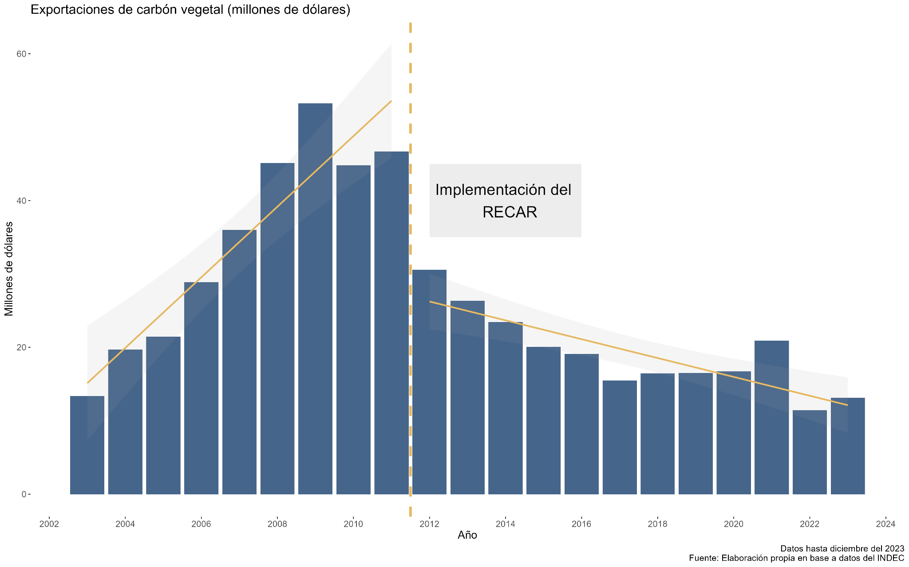

Figura 2   
  
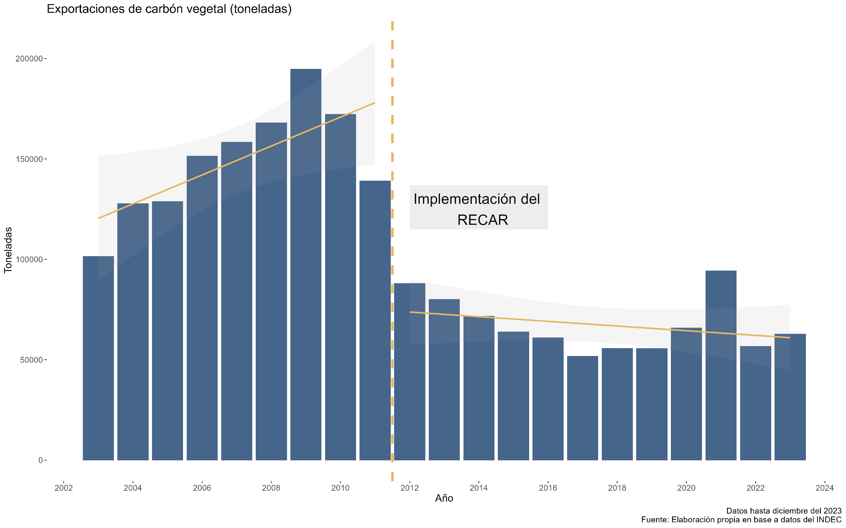

Para mayor detalle se puede visitar el siguiente [link](https://github.com/Unidad-de-Impacto/CarbonVegetal).